BASISSCHOOL De BOLSTER

JAARKALENDER 2025-2026

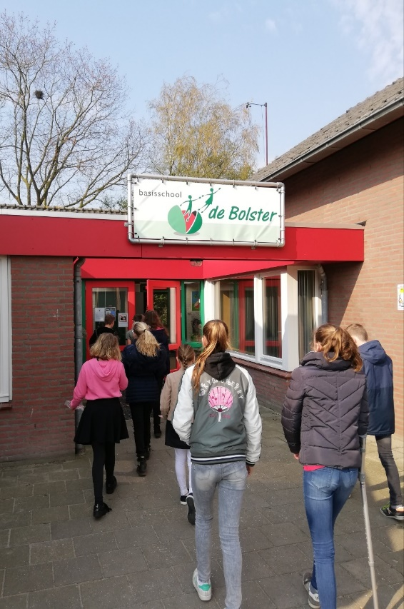

Basisschool de Bolster

Grotestraat 68

5836 AH Sambeek

0485-573330

[www.debolstersambeek.nl](http://www.debolstersambeek.nl)

Beste ouders,

Voor u ligt de jaarkalender schooljaar 2025-2026 van basisschool de Bolster.  
Op de site www.debolstersambeek.nl vindt u de schoolgids waarin nuttige en noodzakelijk informatie is opgenomen. We proberen in de jaarkalender (voor zo ver mogelijk) volledig te zijn, maar ervaring leert dat er tijdens het schooljaar nog data veranderen of bij komen. Deze worden dan via Social Schools naar u gecommuniceerd.

We wensen bij deze de kinderen en de ouders een fantastisch schooljaar toe!

Team de Bolster

|  |  |
| --- | --- |
| **Legenda jaarkalender** | |
| Vrije dagen |  |
| Feestdagen/activiteiten waarbij mogelijk ouderhulp nodig is |  |
| Ouderavonden of gesprekken |  |

aug 2025

|  |  |  |  |  |  |  |
| --- | --- | --- | --- | --- | --- | --- |
| **Maandag** | **Dinsdag** | **Woensdag** | **Donderdag** | **Vrijdag** | **Zater**  **dag** | **Zon**  **dag** |
|  |  |  |  | 1 | 2 | 3 |
| 4  Zomervakantie  Juf Kim Jarig | 5 | 6 | 7 | 8 | 9 | 10 |
| 11  Zomervakantie | 12 | 13 | 14 | 15 | 16 | 17 |
| 18  1e schooldag | 19 | 20  Hoofdluiscontrole | 21 | 22 | 23 | 24 |
| 25 | 26 | 27 | 28 | 29 | 30 | 31 |

sept 2025

|  |  |  |  |  |  |  |
| --- | --- | --- | --- | --- | --- | --- |
| **Maandag** | **Dinsdag** | **Woensdag** | **Donderdag** | **Vrijdag** | **Zater**  **dag** | **Zon**  **dag** |
| 1  Studiedag | 2 | 3 | 4 | 5 | 6 | 7 |
| 8  Start project 1:  Europa (5 weken) | 9  Omgekeerde oudergesprekken  (3 weken) | 10 | 11  Algemene infomiddag 17.00-19.00 en extra info gr 3 en gr 8 | 12  Juf Pien jarig | 13 | 14 |
| 15  Schoolreis | 16 | 17 | 18 | 19 | 20 | 21 |
| 22 | 23 | 24 | 25 | 26  Juf Leonie jarig | 27 | 28 |
| 29 | 30 |  |  |  |  |  |

okt 2025

|  |  |  |  |  |  |  |
| --- | --- | --- | --- | --- | --- | --- |
| **Maandag** | **Dinsdag** | **Woensdag** | **Donderdag** | **Vrijdag** | **Zater**  **dag** | **Zon**  **dag** |
| 29 | 30 | 1  Start kinderboekenweek | 2 | 3 | 4 | 5 |
| 6  Begin Cito toets  Groep 8  (2 weken) | 7 | 8 | 9 | 10  Einde kinderboeken week  Einde project 1 | 11 | 12 |
| 13  Herfstvakantie | 14 | 15 | 16 | 17 | 18 | 19 |
| 20 | 21 | 22  Hoofdluiscontrole | 23 | 24 | 25 | 26 |
| 27  Start project:  Prehistorie, Grieken en Romeinen  (5 weken) | 28 | 29 | 30 | 31  Rapporten gr 8 |  |  |

NOV 2025

|  |  |  |  |  |  |  |
| --- | --- | --- | --- | --- | --- | --- |
| **Maandag** | **Dinsdag** | **Woensdag** | **Donderdag** | **Vrijdag** | **Zater**  **dag** | **Zon**  **dag** |
| 3 | 4  10 minuten gesprekken facultatief | 5  Voorlopig advies gr 8 | 6  10 minuten gesprekken facultatief | 7 | 8 | 9 |
| 10 | 11 | 12 | 13 | 14 | 15 | 16 |
| 17 | 18 | 19 | 20 | 21 | 22 | 23 |
| 24 | 25  Studiedag | 26 | 27 | 28  Einde project 2 | 29 | 30 |
|  |  |  |  |  |  |  |

DEC 2025

|  |  |  |  |  |  |  |
| --- | --- | --- | --- | --- | --- | --- |
| **Maandag** | **Dinsdag** | **Woensdag** | **Donderdag** | **Vrijdag** | **Zater**  **dag** | **Zon**  **dag** |
| 1 | 2 | 3 | 4 | 5  Sinterklaasfeest | 6 | 7 |
| 8 | 9 | 10 | 11 | 12 | 13 | 14 |
| 15 | 16 | 17  Rapporten gr 1/2 | 18  Kerstviering | 19  Goed doel | 20 | 21 |
| 22  Kerstvakantie | 23 | 24 | 25 | 26 | 27 | 28  Juf Renee jarig |
| 29 | 30 | 31 |  |  |  |  |

JAN 2026

|  |  |  |  |  |  |  |
| --- | --- | --- | --- | --- | --- | --- |
| **Maandag** | **Dinsdag** | **Woensdag** | **Donderdag** | **Vrijdag** | **Zater**  **Dag** | **Zon**  **dag** |
| 5  Start project 3: Kleding en Sport  (5 weken) | 6  10 min gr 1/2 | 7  Hoofdluiscontrole | 8  10 min gr 1/2 | 9 | 10 | 11 |
| 12    Start M-CITO’s gr 3 t/m 7  (3 weken) | 13 | 14 | 15 | 16 | 17 | 18 |
| 19 | 20 | 21 | 22 | 23 | 24 | 25 |
| 26 | 27 | 28  Doorstroomtoets gr 8 | 29  Doorstroomtoets groep 8 | 30  einde M-Cito | 31  Juf Nonke jarig |  |

**Febr 2026**

|  |  |  |  |  |  |  |
| --- | --- | --- | --- | --- | --- | --- |
| **Maandag** | **Dinsdag** | **Woensdag** | **Donderdag** | **Vrijdag** | **Zater**  **dag** | **Zon**  **dag** |
| 2 | 3 | 4 | 5  Rapporten gr 1 t/m 7 en einde project 3 | 6  Studiedag | 7 | 8 |
| 9 | 10  10 minuten gesprekken | 11 | 12  10 minuten gesprekken | 13  Carnavalsfeest  Tot 12.00 ! | 14 | 15 |
| 16  Carnavals-vakantie | 17 | 18 | 19 | 20 | 21 | 22 |
| 23 | 24 | 25  Hoofdluiscontrole | 26 | 27 | 28 | 1 |

MRT 2026

|  |  |  |  |  |  |  |
| --- | --- | --- | --- | --- | --- | --- |
| **Maandag** | **Dinsdag** | **Woensdag** | **Donderdag** | **Vrijdag** | **Zater**  **dag** | **Zon**  **dag** |
| 2 | 3 | 4 | 5 | 6 | 7 | 8 |
| 9  Def advies gr 8  Start project 4: Energie  (5 weken) | 10 | 11 | 12  Verkeersdag | 13 | 14 | 15 |
| 16 | 17 | 18 | 19 | 20 | 21 | 22 |
| 23 | 24 | 25 | 26  Aanmelden VO groep 8  Theoretisch verkeersex gr 7 | 27  Meester Pim jarig  Pannen-koekendag | 28  Juf Janneke jarig | 29 |
| 30 | 31 |  |  |  |  |  |

APR 2026

|  |  |  |  |  |  |  |
| --- | --- | --- | --- | --- | --- | --- |
| **Maandag** | **Dinsdag** | **Woensdag** | **Donderdag** | **Vrijdag** | **Zater**  **dag** | **Zon**  **dag** |
|  |  | 1  Paaslunch | 2  Studiedag | 3  Goede Vrijdag | 4 | 5  1e Paasdag |
| 6  2e Paasdag | 7  Meneer Gijs jarig | 8 | 9 | 10  Einde project 4  Bosdag | 11 | 12 |
| 13 | 14 | 15 | 16 | 17  Koningsspelen | 18 | 19 |
| 20  Meivakantie | 21 | 22 | 23 | 24 | 25 | 26 |

MEI 2026

|  |  |  |  |  |  |  |
| --- | --- | --- | --- | --- | --- | --- |
| **Maandag** | **Dinsdag** | **Woensdag** | **Donderdag** | **Vrijdag** | **Zater**  **dag** | **Zon**  **dag** |
| 27 april | 28 april | 29 april | 30 april | 1 | 2  Mercedes Jarig | 3 |
| 4  Studiedag | 5  Bevrijdingsdag | 6  Hoofdluiscontrole | 7 | 8 | 9 | 10  Juf Milou jarig  Moederdag |
| 11  Start E-CITO  Gr 3 t/m 7  Start project 5: Planten  (5 weken) | 12 | 13 | 14  Hemelvaart | 15 | 16 | 17 |
| 18 | 19  Bolster Bedankt Feest | 20  Praktisch Verkeersexamen groep 7 | 21 | 22 | 23 | 24  1e Pinkster-dag |
| 25  2e Pinksterdag | 26 | 27 | 28 | 29 | 30 | 31 |

JuNI 2026

|  |  |  |  |  |  |  |
| --- | --- | --- | --- | --- | --- | --- |
| **Maandag** | **Dinsdag** | **Woensdag** | **Donderdag** | **Vrijdag** | **Zater**  **dag** | **Zon**  **dag** |
| 1  Schoolfotograaf | 2 | 3 | 4 | 5  Einde E-CITO gr 3 t/m 7 | 6 | 7 |
| 8 | 9 | 10  Studiedag | 11 | 12  Einde project 5 | 13 | 14 |
| 15 | 16  Kamp gr 8 ovb | 17  Kamp gr 8 ovb | 18  Kamp gr 8 ovb | 19  Rapporten gr 1 t/m 7 | 20 | 21  Vaderdag |
| 22 | 23  10 minuten gesprekken gr 1 t/m 7 |  | 25  10 minuten gesprekken gr 1 t/m 7 | 26 | 27 | 28 |

JULi 2026

|  |  |  |  |  |  |  |
| --- | --- | --- | --- | --- | --- | --- |
| **Maandag** | **Dinsdag** | **Woensdag** | **Donderdag** | **Vrijdag** | **Zater**  **dag** | **Zon**  **dag** |
| 29 | 30 | 1  Onderbouwfeest | 2 | 3 | 4 | 5 |
| 6 | 7 | 8  Musical groep 8 voor leerlingen | 9  Musical groep 8 en afscheidsavond  Laatste schooldag! | 10  Studiedag | 11 | 12 |
| 13  Zomervakantie t/m vr 21 aug 2026 | 14 | 15 | 16 | 17 | 18 | 19 |
| 20 | 21 | 22 | 23 | 24 | 25  Juf Merel jarig | 26 |
| 27 | 28 | 29 | 30 | 31 |  |  |